Techniek
Periode 8
Bertus Boer
Bijgewerkt door Gé Verbeek 3-11-2022
Inhoud
Inleiding 2
1. Airbug 3
2. Rugspuit 5
3. Veldspuit en dwarsstroomspuit 8
3.1 Veldspuit 8
3.2 Dwarsstroomspuit 10
4. Spuitrobot 11
5. Spuitmast 13
Afsluiting 14

Inleiding
In periode 8 ga je aan het werk met de gewasbeschermingsapparatuur. In de vaklessen krijg je de theoretische informatie over de verschillende onderwerpen zodat je straks klaar bent om het examen van Licentie 1 te halen.
Bij het examen zit ook een praktijkonderdeel, om je hier goed op voor te bereiden moet je ook kennis hebben over de gewasbeschermingsapparatuur. Dat leer je in deze periode.
In dit boekje verwijzen we regelmatig doormiddel van een link naar de lesstof van het ontwikkelcentrum. Hiervoor moet je de activatiecode activeren op de site van het ontwikkelcentrum. Als achtergrondinformatie gebruiken we het boek uitvoeren gewasbescherming. Deze kun je vinden onder deze link: Uitvoeren gewasbecherming cursusboek.

Airbug
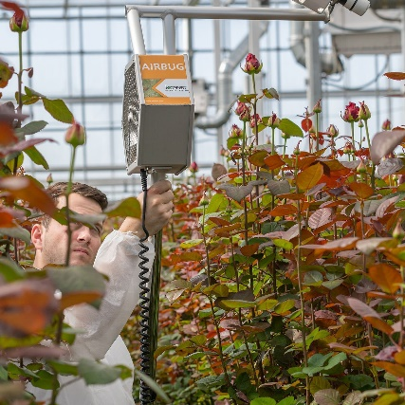
In veel sierteelt- en boomkwekerijgewassen kan het inzetten van biologische bestrijders tijdrovend zijn. De Airbug biedt u een arbeidsbesparende oplossing. De Airbug handverblazer verspreidt roofmijten snel en gelijkmatig. Door deze gelijkmatige verspreiding wordt de plaag effectief aangepakt, omdat de mijten de plaag sneller bereiken. Het is mogelijk om verschillende bestrijders in één werkgang te verspreiden. Bekijk ter introductie het volgende filmpje: Link naar filmpje

Hoe werkt de Airbug?
De speciale ventilator van de Airbug zorgt in combinatie met de draaiende doseerpot voor een gelijkmatige uitloop van dragermateriaal met bestrijders. De luchtstroom uit de ventilator zorgt voor een gelijkmatige verdeling van het materiaal tot een afstand van minimaal drie meter vanaf de Airbug. Dankzij het unieke ontwerp ondervinden de bestrijders geen schade van het gebruik van de verblazer. Bovendien is het mogelijk om mengsels van verschillende bestrijders in één werkgang te verspreiden.

Hoe gebruik je de Airbug
- Doe de accu in het heuptasje en bevestig dit om uw middel
- Verbind het snoer van de verblazer met de accu
- Bevestig de verstelbare pijp op de Airbug.
- Sluit het snoer van de Airbug aan op de accu en plaats de Airbug op de gordel.
- Leeg de gewenste hoeveelheid verpakkingen van de te verblazen bestrijders (een of meer producten) in de mengpot en sluit het deksel.
- Meng de inhoud van de mengpot zorgvuldig door elkaar tot een uniform mengsel door voorzichtig draaien/schudden
- Leeg het gemengde materiaal, boven het gewas, in de verdeelpot
- Zet de doseerpot op de draaikop van de verblazer
- Start de Airbug met de schakelaar om de inhoud van de pot te verblazen.

Opslag
Zorg voor droge en stofvrije opslag van de Airbug en toebehoren. De Airbug kan in de aangeleverde verpakking worden bewaard. Zorg dat de accu’s constant aan de lader staan.

De gebruiksaanwijzing van de mini Airbug kun je hier vinden: Handleiding Airbug

Lees de gebruiksaanwijzing door en maak de onderstaande vragen:
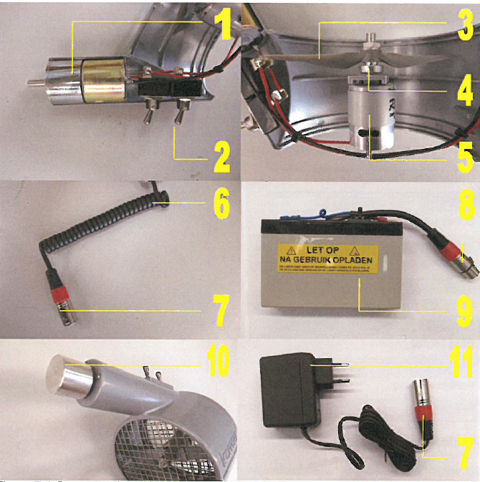
- Benoem de onderdelen van de Airbug.
1.
2.
3.
4.
5.
6.
7.
8.
9.
10.
11.

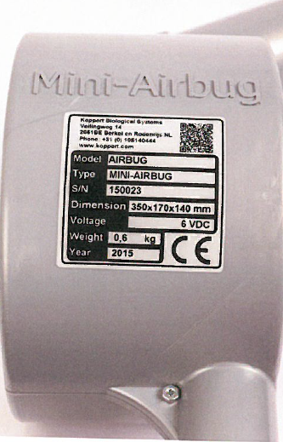
- Wat betekent de afkorting CE op het apparaat? Waarom is dit zo belangrijk?

- Beschrijf, stap voor stap, hoe je de Airbug gaat gebruiken.
- Wat zijn de beschermingseisen rond de machine?
- Waarom is de stabiliteit van de Airbug zo belangrijk?
- Leg uit hoe je het flesje met beestjes in de doseerpot strooit.
- Waarom moet je altijd iets teveel beestjes in de doseerpot doen als je meerdere rijen moet ‘strooien’?
- Waarom laten we de lege kokers achter in het gewas?
- Hoe kun je de Airbug afstellen hoeveel ml/min uit de pot komt?
- Wat moet er aan periodiek onderhoud gepleegd worden?

Rugspuit
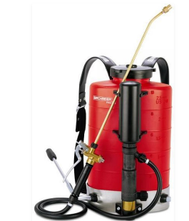
De gewasbescherming kun je uitvoeren met de rugspuit. Een rugspuit wordt in de tuinbouw vaak gebruikt voor het spuiten van kleinere oppervlakten en moeilijk bereikbare plekken. Het gebruik van de juiste hoeveelheid water en middel zijn van belang voor een optimaal resultaat. In dit artikel leggen we uit hoe je een rugspuit gebruikt en hoe je de juiste hoeveelheid spuitvloeistof berekent. Bekijk ter introductie het volgende filmpje: Link naar filmpje

De werking van een rugspuit
De meeste rugspuiten zijn voorzien van een drukketel. Deze zorgt voor een constante druk, waardoor de vloeistof gelijkmatig verspoten wordt. Sommige rugspuiten zijn uitgerust met een manometer op de afsluiter, waarmee je de spuitdruk kan aflezen. Een constante druk is van belang voor een gelijkmatig spuitbeeld.
Spuitdop kiezen
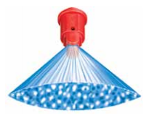
Op de spuitlans van een rugspuit kan je een spuitdop monteren. Er zijn verschillende soorten spuitdoppen, die ieder geschikt zijn voor verschillende toepassing. Het is van belang om de juiste spuitdop te kiezen, om het best mogelijke resultaat te behalen.
Hoeveelheid spuitvloeistof berekenen
Er zijn twee methodes om de juiste hoeveelheid spuitvloeistof te berekenen:
Doseren volgens aanwijzingen op het etiket.
Doseren volgens een oplossingsconcentratie.
Dosering volgens het etiket
Dit is met name geschikt bij een bespuiting op de grond of in een laag gewas.
Stap 1 - Bereken de hoeveelheid water en middel voor het te bespuiten oppervlak
Voorbeeld: je wil een gedeelte van het gewas bespuiten. Dit is 150 x 3 meter. De oppervlakte is dan 450 m². Op het etiket van het middel staat 5 liter middel per ha met 200 liter water.
Je hebt voor dit stuk dan nodig:
Water: (450 : 10.000) x 200 = 9 L
Middel: (450 : 10.000) x 5 = 0,225 L = 225 ml
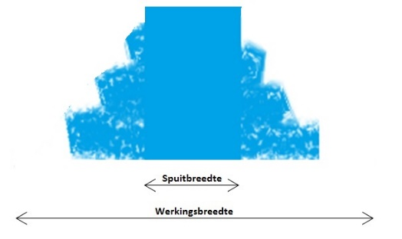
Stap 2 - Bepaal de dopafgifte
De dopafgifte is de hoeveelheid spuitvloeistof die de dop geeft per minuut bij een bepaalde druk. Dit vind je terug in een doppentabel.
Stap 3 - Bepaal de spuitbreedte
De spuitbreedte is het aantal centimeter dat het middel 100% het te bespuiten oppervlak raakt. Recht onder de spuitdop komt namelijk meer spuitvloeistof terecht dan aan de zijkanten. Daarom dien je te overlappen, zodat overal evenveel spuitvloeistof gedoseerd wordt. De gehele breedte die de spuitdop beslaat noem je de werkingsbreedte.
Om de spuitbreedte van een spuitdop te kunnen zien, kan je het beste op een verhard stuk spuiten, bijvoorbeeld op het betonpad.
Let op: zorg dat je de spuitdop altijd op zo’n 50 centimeter boven de grond houdt. Dit werkt niet alleen prettig, maar zorgt ook voor het beste resultaat.

Stap 4 - Bepaal de loopsnelheid
De spuitdop die je gebruikt heeft een spuitbreedte van 1 m en een werkbreedte van 50 cm. De eerste en laatste 50 cm hebben een halve dosering nodig. Je loopt in totaal dus 3 keer (namelijk op 50 cm, op 100 cm en op 150 cm). In totaal loop je 300 m in 6 minuten. Je loopsnelheid is dan als volgt:
300 : 6 = 50 m/minuut
50 x 60 minuten = 3 km/uur
Over één baan van 100 meter loop je 100:50 m/min = 2 minuten
Het is belangrijk dat je constant op dezelfde snelheid doorloopt en niet stil blijft staan. Zo wordt de spuitvloeistof op een gelijkmatige manier verdeeld en voorkom je overdosering.
Doseren volgens oplossingsconcentratie
Het doseren volgens een oplossingsconcentratie wordt meestal toegepast bij een hoog gewas. Hierbij moet je de benodigde hoeveelheid spuitvloeistof op het oog bepalen en vervolgens doseren zoals aangegeven op het etiket.
Voorbeeld: je wil een gedeelte van het gewas bespuiten. Dit is 150 x 3 meter. De oppervlakte is dan 450 m². Op het etiket van het middel staat 5 liter middel per ha met 200 liter water. Je hebt voor dit stuk dan (450 : 10.000) x 200 = 9 L water nodig.
Bij een oplossingsconcentratie van 2% bereken je de hoeveelheid middel als volgt: 0,02 x 9 L = 0,18 L = 180 ml.
Overdosering
Een hogere dosering spuitvloeistof betekent niet dat het middel beter werkt; het werkt in sommige gevallen juist averechts, met name bij het gebruik van systemische middelen tegen onkruid. Bij overdosering verbrandt en sterft het bovengrondse deel van het onkruid snel. Hierdoor kan het middel niet op tijd worden opgenomen en zullen de wortels niet worden bereikt. De wortels overleven dan en groeien weer terug.
Veiligheidsmaatregelen
Om te voorkomen dat je in aanraking komt met de spuitvloeistof, kan je de volgende veiligheidsmaatregelen treffen:
Draag altijd persoonlijke beschermingsmiddelen tijdens het spuiten. Let op: draag ook tijdens het aanmaken van de spuitvloeistof de juiste bescherming!
Loop achteruit in plaats van vooruit. Zo hoef je niet door de nevel heen te lopen en kom je ook niet in aanraking met het bespoten gewas.
Gebruik een (langere) lans in plaats van een spuitpistool.

Spuitdoppen controleren en reinigen
Door gebruik ontstaat slijtage aan spuitdoppen. Dit heeft invloed op het spuitbeeld. Controleer spuitdoppen daarom regelmatig op slijtage en reinig ze om slijtage zo veel mogelijk te voorkomen.
Rugspuit schoonmaken
Het is belangrijk dat je een rugspuit na een bespuiting altijd goed schoonmaakt. Dit doe je als volgt:
Vul de tank met wat water en schud voorzichtig. Voeg eventueel wat huishoudammonia of chloorbleekloog toe (let op: voeg nooit beide middelen toe, want dit leidt tot gasvorming).
Spuit het restant over het gewas.
Maak de rugspuit uitwendig school met water en een borstel. Zorg dat je dit water opvangt, want het mag niet worden geloosd omdat het gewasbeschermingsmiddelen bevat.
Beantwoord na het bestuderen van de opdracht de volgende vragen met behulp van de informatie achter deze link.
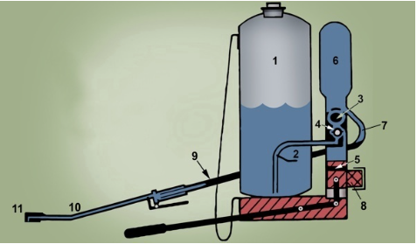
- Benoem de onderdelen van de rugspuit.
1.
2.
3.
4.
5.
6.
7.
8.
9.
10.
11.
1. Beschrijf, stap voor stap, hoe je de rugspuit gaat gebruiken.

- In welke volgorde moet je de persoonlijke beschermingsmiddelen aantrekken?

- Sommige rugspuiten hebben een manometer op de spuitstok. Wat meet deze manometer?

- Voordat je de spuitapparatuur wegzet, maak je de apparatuur leeg en schoon. Wat is de juiste volgorde om de apparatuur schoon weg te zetten?

- Je voert een bespuiting uit met een rugspuit en je gebruikt een spleetdop met een tophoek van 110 graden. Hoe groot moet de afstand in centimeters zijn van de spuitdop tot aan de grond?

- Na het uitvoeren van een bespuiting met een rugspuit wil je de spuit reinigen. Je hebt gespoten met een herbicide. Wat zijn twee logische plaatsen om de spuit te reinigen?

- Je voert een bespuiting uit met een rugspuit en loopt met een werkende spuit van piket A naar piket B. Geef aan welke tekening het best weergeeft hoe je de spuitstok moet houden. Moet je hem zoveel mogelijk in een rechte lijn houden of moet je een slingerbeweging maken van links naar rechts?

Veldspuit en dwarsstroomspuit

3.1 Veldspuit
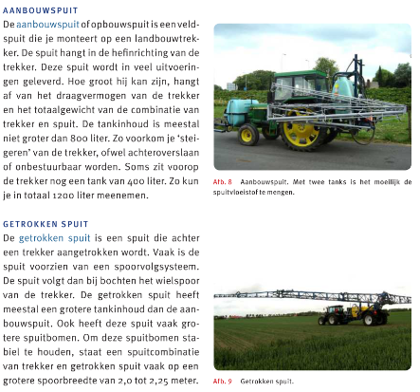
Bekijk ter introductie het volgende filmpje. SchoolTV

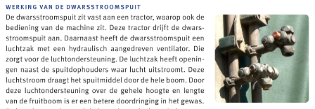

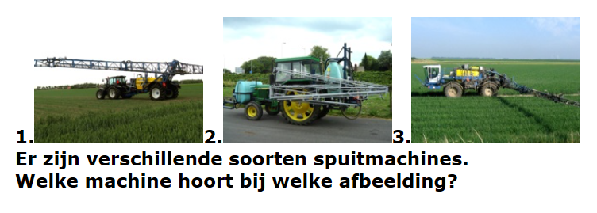
- Er zijn verschillende soorten spuitmachines. Welke machine hoort bij welke afbeelding?
- Vul onderstaande tabel in:
Naam spuitmachine | Voordeel | Nadeel
Zelfrijdend
Getrokken
Gedragen

Conclusie: Welke aanbeveling zou je doen voor je BPV bedrijf?
- Volgens het lozingenbesluit mag de spuitboom in de zone van 14 meter vanaf een watergang niet te hoog hangen. Wat is de maximale hoogte van de spuitboom boven de grond of het gewas?
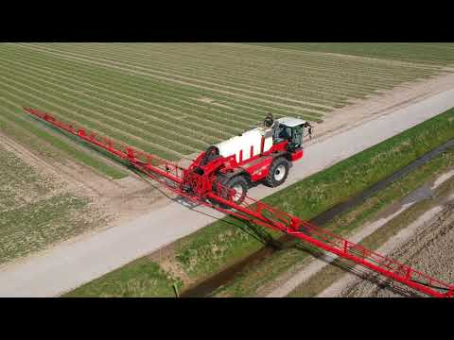

3.2 Dwarsstroomspuit
Gewasbescherming wordt ook uitgevoerd met behulp van een dwarsstroomspuit. In de link hieronder kun je de lesstof over dit onderwerp vinden. Samen met je docent werk je deze informatie door en na deze lessencyclus maak je zelfstandig de eindtoets.
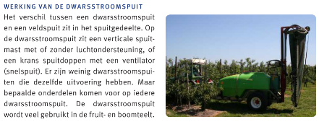

Link naar de lesstof: Dwarsstroomspuit
Beantwoord in de volgende vragen na het bestuderen van de lesstof:
- Bij het uitvoeren van een bespuiting met de dwarsstroomspuit is het belangrijk dat je vlot de rijpaden in en uit kunt draaien. Wat is de meest logische manier om snel draaien met spuitapparatuur mogelijk te maken?
- Bij het voorbereiden en uitvoeren van een bespuiting met de dwarsstroomspuit voer je een aantal handelingen in een vaste volgorde uit. Wat is de juiste volgorde van handelingen? 1
- Doppen in- of uitschakelen en tank vullen met de juiste hoeveelheid water en middel.
- Bepalen soort dop, rijsnelheid en spuitdruk en aantrekken beschermende kleding.
- Berekenen hoeveelheid water en middel.
- Waarnemen en beoordelen weersomstandigheden.
- Bespuiting uitvoeren.
- Maatbeker, fust en eventueel andere gebruikte materialen schoonmaken en opbergen.
- Naslagwerken raadplegen en etiket lezen.

Link naar de toets: Toets dwarsstroomspuit

4. Spuitrobot
Kijk ter introductie deze film: Zelfstandige spuitrobot
Eén druk op de knop, de hele kas laten spuiten en zelf genieten van het weekend. Spuitrobots zijn een mooie uitvinding. Steeds meer bedrijven gaan dan ook over tot de aanschaf ervan. Bovendien heeft zo’n robot niet alleen voordelen op het gebied van arbeid.
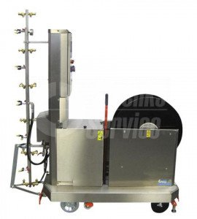
Remco Verhagen van Prominent Groeneweg in ’s-Gravenzande weet nog goed hoe hij jaren geleden zelf op de spuitkar stond. Met een volgelaats masker en hoge temperaturen viel dat niet mee.
Dit is nu het derde seizoen dat hij als bedrijfsleider van het cocktailtrostomatenbedrijf met de spuitrobot werkt. En hij zou absoluut niet meer terug willen: “Eigenlijk kun je op zo’n groot bedrijf sowieso niet zonder. Ons bedrijf is 7 hectare groot en meestal doen mijn collega-bedrijfsleider en ik de gewasbescherming. Als leidinggevende ben je druk met van alles en moet je overal snel ter plekke kunnen zijn. Dan is het niet handig wanneer je een hele of halve dag op de kar moet staan. Nu zetten we de robot vaak aan het eind van de week aan en gaat hij gewoon zijn gang. Het product is dan al geoogst, zodat er niets in de weg staat”
Arbeidsbesparing en –verlichting zijn niet de enige voordelen die het bedrijf uit de robot haalt. Prominent Groeneweg is een Groenlabelkas en een spuitrobot levert vijf extra punten op. En dan is er nog een praktisch voordeel.
“Je hebt de keus om zowel op de heen- als de terugweg te spuiten, omdat er
niemand op de kar staat die in het middel komt te staan. De spuitboom spuit twee kanten op en voor de gevel zitten er aparte spuitdoppen op.”
Verhagen ziet het niet als nadeel dat de robot geen plekken in het gewas kan signaleren waar
misschien een hogere plaagdruk heerst: “Als je zelf op de kar staat ga je ook te snel om daar op te kunnen letten. Plekken die extra aandacht verdienen moet je vooral herkennen tijdens het scouten.”
Maatwerk voor de klant
Voorafgaand aan het spuiten moet de hoek van de spuitdoppen worden bepaald en kunnen bepaalde spuitdoppen desgewenst uitgeschakeld worden. Vervolgens worden werkdruk, padlengte en rijsnelheid ingesteld en kan worden aangegeven of er een deel van het pad moet worden overgeslagen. Daarna is het een kwestie van een druk op de knop en de robot gaat zijn gang. Aan het eind van het pad keert de robot automatisch. Verhagen werkt met de Meto van Berg
Product, bijgestaan door een Meto Transportwagen. Deze rijdt over het middenpad en maakt het proces volautomatisch. De ‘Trans’ brengt de robot van het ene naar het andere pad en kan desgewenst paden overslaan. Er zit een uitklapbare voelarm aan die over de kop van de buisraillussen hangt. Aan die arm zit een sensor die registreert waar de robot het pad op moet. De transportwagen rijdt op wielen en wordt door een stuurarm langs de buiskoppen geleid. Voor een filmpje klik je op de volgende link: Meto spuitwagen en transportwagen

Nieuwe technieken
Over bedieningsgemak en storingsgevoeligheid hebben beide telers geen klachten. Verhagen: “Als je door hebt hoe hij werkt en hij is eenmaal ingesteld op je eigen bedrijf, dan werkt hij super.” Telers met een transportwagen kunnen kiezen voor een alarmsysteem bij storing. Wanneer de spuitrobot of de transportwagen storing heeft, krijgt de gebruiker een SMS of een melding via de semafoon. Zo kan de teler met een gerust hart wat anders gaan doen.
Beantwoord na het bestuderen van de opdracht de volgende vragen met behulp van de informatie achter deze link.
- Welke stappen neem je bij het voorbereiden en uitvoeren van gewasbescherming met de spuitrobot?
- Wat is een voordeel van de spuitrobot.
- Zoek een plaatje van een spuitrobot en benoem de onderdelen (injectiesysteem, voorraadvat, bedieningspaneel, hoogteverstelling, kantelsysteem, spuitboom, spuitdop, rijmotor en slanghaspel).
- Voordat je een bespuiting gaat uitvoeren, moet je een aantal keuzes maken en handelingen uitvoeren. Zet de keuzes en de handelingen in de juiste volgorde. (methode kiezen, dosering berekenen, middel kiezen, spuitomstandigheden beoordelen, waarnemen en afgifte bepalen)
- Op verpakkingen van gewasbeschermingsmiddelen voor bedrijfsmatig gebruik kom je altijd dit symbool tegen. Als je dit symbool op een etiket ziet, welke informatie moet je dan nog meer aantreffen?
- Zet de handelingen om de spuitrobot te bedienen in de juiste volgorde. (slang aansluiten en vullen met spuitvloeistof, spuitrobot naar de kap brengen die je gaat spuiten, middel aanmaken en roeren, instellen van het spuitprogramma en concentratie kiezen).
- Op de spuitrobot kun je een spuitvertraging invoeren. Wat is een spuitvertraging?
- Je spuitrobot gebruik je niet de hele dag, waar kun je de spuitrobot nog meer voor inzetten?

Maak na het beantwoorden van bovenstaande vragen de Toets.
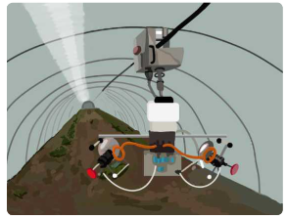

Spuitmast
Een spuitmast is een verticale spuitboom en wordt veel gebruikt in opgaande teelten, zoals komkommer, paprika en tomaat. Hij staat dan op een spuitwagen die over liggende buizen heenrijdt. Een spuitwagen is speciaal gemaakt om te spuiten. Voor het verplaatsen naar het volgende pad kun je een volautomatische transportwagen gebruiken.
Onderdelen van de spuitmast
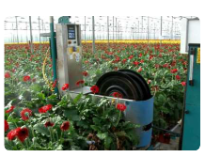
De spuitvloeistof wordt met een slang en/of leiding naar de spuitmast gepompt door een motorvatspuit. Een motorvatspuit is een tank om vloeistof aan te maken met een pomp en andere onderdelen die nodig zijn om te spuiten. Die onderdelen zijn, een pomp, een leiding, een accumulator, een pompaandrijving, een manometer, een drukregelaar en filters. Een motorvatspuit staat als mobiele installatie op het middenpad of als permanente opstelling in de schuur. Doordat de motor de pomp aandrijft, heb je altijd een constante druk, dus ook een regelmatige afgifte van de spuitvloeistof. De slang zit meestal op een slanghaspel.

De informatie voor dit onderwerp kun je vinden onder de volgende link: Spuitmast
Beantwoord de volgende vragen na het bestuderen van de lesstof:
- Waar kunnen er filters in het systeem zitten die je moet schoonmaken?
- Wat verandert er in de vloeistofafgifte als de druk hoger wordt?
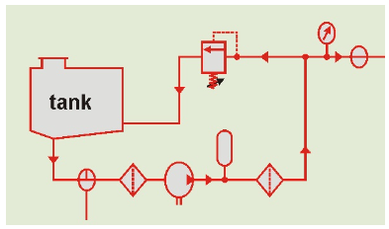
- Om het gewasbeschermingsmiddel goed te mengen met het water laat je de spuitvloeistof rondpompen. Bekijk de afbeelding. Zet de onderdelen in de volgorde zoals de spuitvloeistof ze passeert. Je start in de tank. (retourleiding, zuigfilter, drukketel of accumulator, drukregelaar, pomp, persfilter en driewegkraan).
- Als je klaar bent met spuiten, heb je spuitvloeistof over. Wat doe je met de restanten?

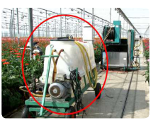
Maak, na het maken van de opdracht, de toets: Toets

Afsluiting
De beoordeling vind plaats door de docent techniek. Hij bekijkt hoe je zowel met de theorie- als de praktijklessen meedoet. Je krijgt een beoordeling Onvoldoende/Voldoende/Goed.

https://royalbrinkman.nl/kennisbank-mechanisatie/rugspuit-gebruiken

